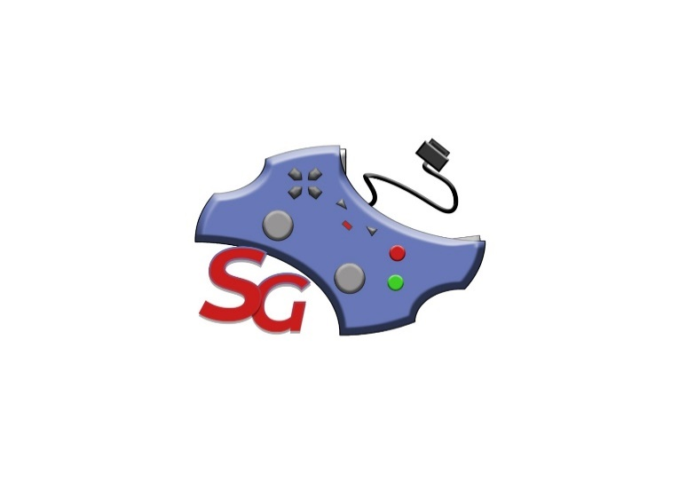 **Project Name: STRAGAME**

Minuta Meeting n°8

**23/11/2020**

|  |  |
| --- | --- |
| **Inizio:** 17:00  **Fine:** 17:20  **Luogo: Teams NC13** | **Primary Facilitator:** Mario Maffettone  **Timekeeper:** Umberto Mauro  **Minute Taker:** Carmine Laudato |
| **Presenti:** Umberto Mauro, Mario Maffettone, Vincenzo Iovino, Carmine Laudato | **Assenti:** Nessuno |

# 

# Obiettivo: Controllo delle attività assegnate con scadenza il giorno 21/11/2020.

# 1. Comunicazioni *(tempo allocato: 20 minuti)*:

# Confronto sugli scenari effettuati nelle attività assegnate

# 2. Status *(tempo allocato: 0 minuti)*:

## 2.1. Attività pianificate

Non ci sono attività pianificate

# 3. Discussione *(tempo allocato: -- minuti)*:

Non sono state affrontate discussioni su issue aperte.

**4. Wrap up** (*tempo allocato: -- minuti):*

Non sono state assegnate altre task.

**5. Data, ora e luogo del prossimo meeting:** *27-11-2020 alle ore 09:00; Teams NC 13*